**Постановка задачи.**

На предприятии было принято решение обратиться к поставщику услуг (ISP) для получения пула адресов**,** достаточного для создания сети, структура которой представлена на рисунке 1. Сеть предприятия состоит из 4-х подсетей, причем, три подсети – это сети внутренних отделов в количестве **n1, n2 и n3** соответственно. 4-я подсеть предусматривает отдельную сеть из **n4** узлов, предназначение которой – предоставление информации в режиме открытого доступа для потенциальных клиентов, содержащая набор различных серверов.

**В процессе выполнения задания необходимо:**

1. Разделить предоставленное адресное пространство (AП) между подсетями предприятия, используя маски **переменной** длинны.
2. Результат оформить в виде таблицы 1.
3. Для каждой из подсетей определить широковещательный адрес (broadcast)
4. Указать IP адреса портов маршрутизаторов R1, R2, R3­.
5. Построить таблицы маршрутизации маршрутизаторов R1, R2, R3 по форме, представленной в таблицах 2, 3, 4.

Замечание. Порты маршрутизаторов уже входят в количество узлов подсетей, указанных в таблице вариантов задания.

**Оформление**

Выполнение лабораторной работы осуществить в MS Word, рисунок сети предприятия (рисунок 1) представить в MS Visio и затем добавить в отчет. Рисунок 1 должен содержать обозначения (номера) всех сетей **ni**, broadcast-ов, адреса портов всех маршрутизаторов.

Таблица 1 – Вариант задания

|  |  |  |  |  |  |
| --- | --- | --- | --- | --- | --- |
| **№ варианта** | **AP** | **Количество узлов в подсетях** | | | |
| **n1** | **n2** | **n3** | **n4** |
| 4 | 184.250.0.0/16 | 400 | 500 | 30 | 44 |

**Ход работы**

Определение адресного пространства, предоставляемого **второй** подсети:

- число узлов: **n2** = 500;

- число бит для шифрования числа узлов: **n =** 9**;**

- номер подсети: 184.250.000.000 (10111000.11111010.00000000.00000000);

- маска подсети: 255.255.254.000 (11111111.11111111.11111110.00000000);

- Broadcast: 184.250.001.255 (10111000.11111010.00000001.11111111);

- диапазон адресов: 184.250.0.1 – 184.250.1.244

Определение адресного пространства, предоставляемого **первой** подсети:

- число узлов: **n1** = 400;

- число бит для шифрования числа узлов: **n =** 9**;**

- номер подсети: 184.250.002.000 (10111000.11111010.00000010.00000000);

- маска подсети: 255.255.254.000 (11111111.11111111.11111110.00000000);

- Broadcast: 184.250.003.255 (10111000.11111010.00000011.11111111);

- диапазон адресов: 184.250.2.1 – 184.250.3.144

Определение адресного пространства, предоставляемого **третьей** подсети:

- число узлов: **n4** = 44;

- число бит для шифрования числа узлов: **n =** 6**;**

- номер подсети: 184.250.004.000 (10111000.11111010.00000100.00000000);

- маска подсети: 255.255.255.192 (11111111.11111111.11111111.11000000);

- Broadcast: 184.250.004.063 (10111000.11111010.00000100.00111111);

- диапазон адресов: 184.250.4.1 – 184.250.4.44

Определение адресного пространства, предоставляемого **четвертой** подсети:

- число узлов: **n3** = 30;

- число бит для шифрования числа узлов: **n =** 5**;**

- номер подсети: 184.250.004.064 (10111000.11111010.00000100.01000000);

- маска подсети: 255.255.255.252 (11111111.11111111.11111111.11100000);

- Broadcast: 184.250.004.095 (10111000.11111010.00000100.01011111);

- диапазон адресов: 184.250.4.65 - 184.250.4.94

Таблица 2 – Адресные пространства подсетей предприятия

|  |  |  |  |  |  |
| --- | --- | --- | --- | --- | --- |
| **AП IP-адресов предоставляемое ISP-провайдером** | **№ подсети** | **Маска** | **Диапазон IP адресов** | | **Коли-чество узлов** |
| **С** | **По** |
| 184.250.0.0/16 | **1** | 255.255.254.000 | 184.250.2.1 | 184.250.3.144 | 400 |
| **2** | 255.255.254.000 | 184.250.0.1 | 184.250.1.244 | 500 |
| **3** | 255.255.255.252 | 184.250.4.65 | 184.250.4.94 | 30 |
| **4** | 255.255.255.192 | 184.250.4.1 | 184.250.4.44 | 44 |

Таблица 3 – Таблица маршрутизации маршрутизатора **R1**

|  |  |  |  |  |
| --- | --- | --- | --- | --- |
| **Адрес назначения**  **(сети)** | **Маска** | **Адрес следующего маршрутизатора** | **Адрес выходного интерфейса** | **Расстояние** |
| 184.250.2.0 | 255.255.254.000 | 184.250.4.66 | 184.250.4.65 | 2 |
| 184.250.0.0 | 255.255.254.000 | 184.250.4.66 | 184.250.4.65 | 1 |
| 184.250.4.64 | 255.255.255.252 | **-** | 184.250.4.65 | 0 |
| 184.250.4.0 | 255.255.255.192 | **-** | 184.250.4.1 | 0 |

Таблица 4 – Таблица маршрутизации маршрутизатора **R2**

|  |  |  |  |  |
| --- | --- | --- | --- | --- |
| **Адрес назначения**  **(сети)** | **Маска** | **Адрес следующего маршрутизатора** | **Адрес выходного интерфейса** | **Расстояние** |
| 184.250.2.0 | 255.255.255.000 | 184.250.0.2 | 184.250.0.1 | 1 |
| 184.250.0.0 | 255.255.252.000 | **-** | 184.250.0.1 | 0 |
| 184.250.4.64 | 255.255.255.252 | **-** | 184.250.4.66 | 0 |
| 184.250.4.0 | 255.255.255.192 | 184.250.4.65 | 184.250.4.66 | 1 |

Таблица 5 – Таблица маршрутизации маршрутизатора **R3**

|  |  |  |  |  |
| --- | --- | --- | --- | --- |
| **Адрес назначения**  **(сети)** | **Маска** | **Адрес следующего маршрутизатора** | **Адрес выходного интерфейса** | **Расстояние** |
| 184.250.2.0 | 255.255.255.000 | **-** | 184.250.2.1 | 0 |
| 184.250.0.0 | 255.255.252.000 | **-** | 184.250.0.2 | 0 |
| 184.250.4.64 | 255.255.255.252 | 184.250.0.1 | 184.250.0.2 | 1 |
| 184.250.4.0 | 255.255.255.192 | 184.250.0.1 | 184.250.0.2 | 2 |

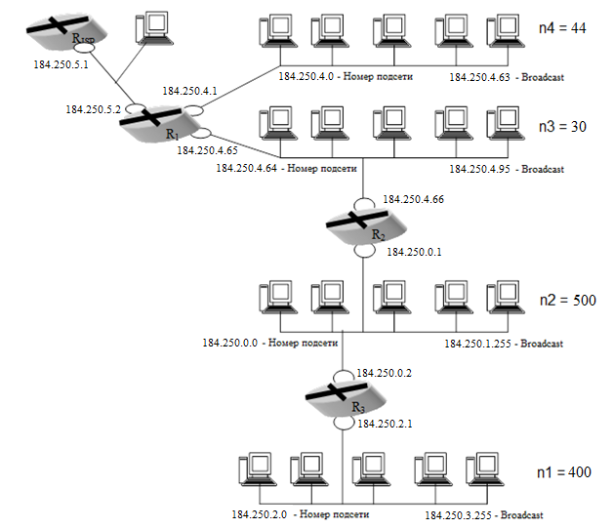

Рисунок 1 – Структура сети предприятия